
2020～2021学年第一学期高三期初调研试卷
数学
2020.9
注意事项
学生在答题前请认真阅读本注意事项及各题答题要求：
1.本卷共6页，包含单项选择题(第1题～第8题)、多项选择题(第9题～第12题)、填空题(第13题～第16题)、解答题(第17题～第22题)。本卷满分150分，答题时间为120分钟。答题结束后，请将答题卡交回。
2.答题前，请您务必将自己的姓名、调研序列号用0.5毫米黑色墨水的签字笔填写在答题卡的规定位置。
3.请在答题卡上按照顺序在对应的答题区域内作答，在其他位置作答一律无效。作答必须用0.5毫米黑色墨水的签字笔。请注意字体工整，笔迹清楚。
4.请保持答题卡卡面清洁，不要折叠、破损。一律不准使用胶带纸、修正液、可擦洗的圆珠笔。
一、单项选择题：本大题共8小题，每小题5分，共计40分。每小题给出的四个选项中，只有一个选项是正确的。请把正确的选项填涂在答题卡相应的位置上。
1.集合A＝{x|x²－2x－3≤0}，B＝{x|x>1}，则A∩B＝
A.(1，3) B.(1，3] C.[－1，＋∞) D.(1，＋∞)
2.复数z满足(1＋i)z＝2＋3i，则z在复平面表示的点所在的象限为
A.第一象限 B.第二象限 C.第三象限 D.第四象限
3.(2x－)⁴的展开式中x的系数为
A.－32 B.32 C.－8 D.8
4.已知随机变量服从正态分布N(1，σ²)，若P(ζ<4)＝0.9，则P(－2<ζ<1)为
A.0.2 B.0.3 C.0.4 D.0.6
5.在△ABC中，，，若，则
A.y＝2x B.y＝－2x C.x＝2y D.x＝－2y
6.大西洋鲑鱼每年都要逆流而上，游回到自己出生的淡水流域产卵。记鲑鱼的游速为v(单位：m/s)，鲑鱼的耗氧量的单位数为Q。科学研究发现v与log₃成正比。当v＝1m/s时，鲑鱼的耗氧量的单位数为900。当v＝2m/s时，其耗氧量的单位数为
A.1800 B.2700 C.7290 D.8100
7.如图，正方体ABCD－A₁B₁C₁D₁的棱长为1，则下列四个命题不正确的是
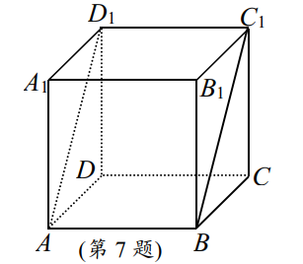
A.直线BC与平面ABC₁D₁所成的角等于 B.点C到面ABC₁D₁的距离为
C.两条异面直线D₁C和BC₁所成的角为 D.三棱柱AA₁D₁－BB₁C₁外接球半径为
8.设a>0，b>0，且2a＋b＝1，则
A.有最小值为4 B.有最小值为2＋1 C.有最小值为 D.无最小值
二、多项选择题：本大题共4小题，每小题5分，共计20分。每小题给出的四个选项中，都有多个选项是正确的，全部选对的得5分，选对但不全的得3分，选错或不答的得0分。请把正确的选项填涂在答题卡相应的位置上。
9.A，B是不在平面α内的任意两点，则
A.在α内存在直线与直线AB异面 B.在α内存在直线与直线AB相交
C.存在过直线AB的平面与α垂直 D.在α内存在直线与直线AB平行
10.水车在古代是进行灌溉引水的工具，亦称“水转筒车”，是一种以水流作动力，取水灌田的工具。据史料记载，水车发明于隋而盛于唐，距今已有1000多年的历史是人类的一项古老的发明，也是人类利用自然和改造自然的象征。如图是一个半径为R的水车，一个水斗从点A(3，－3)出发，沿圆周按逆时针方向匀速旋转，且旋转一周用时120秒。经过t秒后，水斗旋转到P点，设点P的坐标为(x，y)，其纵坐标满足y＝f(t)＝Rsin(ωt＋φ)(t≥0，ω>0，|φ|<)，则下列叙述正确的是
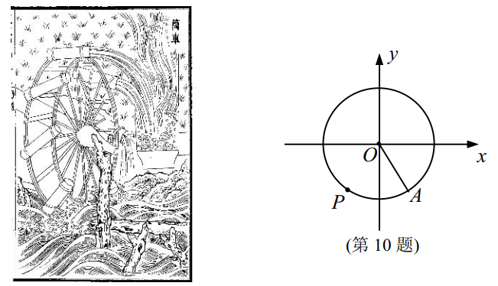
A.φ＝－ B.当t∈[0，60]时，函数y＝f(t)单调递增
C.当t∈[0，60]时，|f(t)|的最大值为3 D.当t＝100时，|PA|＝6
11.把方程x|x|＋y|y|＝1表示的曲线作为函数y＝f(x)的图象，则下列结论正确的有
A.y＝f(x)的图象不经过第三象限 B.f(x)在R上单调递增
C.y＝f(x)的图象上的点到坐标原点的距离的最小值为1 D.函数g(x)＝f(x)＋x不存在零点
12.数列{a_{n}}为等比数列，则
A.{a_{n}＋a_{n＋1}}为等比数列 B.{a_{n}a_{n＋1}}为等比数列
C.{a_{n}²＋a_{n＋1}²}为等比数列 D.{S_{n}}不为等比数列(S_{n}为数列{a_{n}}的前n项和)
三、填空题：本大题共4小题，每小题5分，共计20分。请把答案填写在答题卡相应位置上。
13.已知tanα＝2，则cos(2α＋)＝ 。
14.已知正方体棱长为2，以正方体的一个顶点为球心，以2为半径作球面，则该球面被正方体表面所截得的所有的弧长和为 。
15.直线kx＋y＋4＝0将圆C：x²＋y²－2y＝0分割成两段圆弧之比为3：1，则k＝ 。
16.已知各项均为正数的等比数列{a_{n}}，若2a₄＋a₃－2a₂－a₁＝8，则2a₈＋a₇的最小值为 。
四、解答题：本大题共6小题，共计70分。请在答题卡指定区域内作答，解答时应写出文字说明、证明过程或演算步骤。
17.(本小题满分10分)在△ABC中，角A，B，C的对边分别是a，b，c，△ABC的面积为S。现有以下三个条件：①(2c＋b)cosA＋acosB＝0；②sin²B＋sin²C－sin²A＋sinBsinC＝0；③a²－b²－c²＝S。请从以上三个条件中选择一个填到下面问题中的横线上(填具体内容)，并求解。
已知向量m＝(4sinx，4)，n＝(cosx，sin²x)，函数f(x)＝m·n－2，在△ABC中，a＝f()，且 ，求2b＋c的取值范围。
18.(本小题满分12分)已知各项均不相等的等差数列{a_{n}}的前4项和为10，且a₁，a₂，a₄是等比数列{b_{n}}的前3项。
(1)求a_{n}，b_{n}；
(2)设c_{n}＝b_{n}＋，求{c_{n}}的前n项和S_{n}。
19.(本小题满分12分)如图，在四棱锥S－ABCD中，ABCD是边长为4的正方形，SD⊥平面ABCD，E，F分别为AB，SC的中点。
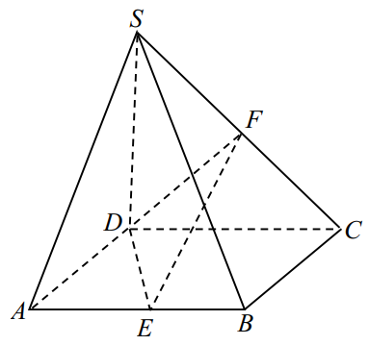
(1)证明：EF//平面SAD；
(2)若SD＝8，求二面角D－EF－S的正弦值。
20.(本小题满分12分)某省2021年开始将全面实施新高考方案。在6门选择性考试科目中，物理、历史这两门科目采用原始分计分；思想政治、地理、化学、生物这4门科目采用等级转换赋分，将每科考生的原始分从高到低划分为A，B，C，D，E共5个等级，各等级人数所占比例分别为15%、35%、35%、13%和2%，并按给定的公式进行转换赋分。
该省组织了一次高一年级统一考试，并对思想政治、地理、化学、生物这4门科目的原始分进行了等级转换赋分。
(1)某校生物学科获得A等级的共有10名学生，其原始分及转换分如表：
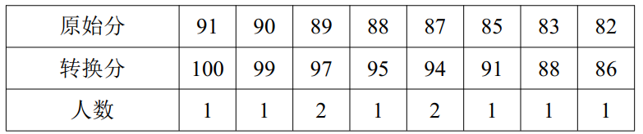
现从这10名学生中随机抽取3人，设这3人中生物转换分不低于95分的人数为X，求X的分布列和数学期望；
(2)假设该省此次高一学生生物学科原始分Y服从正态分布N(75.8，36)。若Y～N(µ，σ²)，令η＝，则η～N(0，1)，请解决下列问题：
①若以此次高一学生生物学科原始分C等级的最低分为实施分层教学的划线分，试估计该划线分大约为多少分？(结果保留整数)
②现随机抽取了该省800名高一学生的此次生物学科的原始分，若这些学生的原始分相互独立，记ζ为被抽到的原始分不低于71分的学生人数，求P(ζ＝k)取得最大值时k的值。
附：若η～N(0，1)，则P(η≤0.8)≈0.788，P(η≤1.04)≈0.85。
21.(本小题满分12分)如图，已知椭圆的长轴两端点分别为A，B，P(x₀，y₀)(y₀>0)是椭圆上的动点，以AB为一边在x轴下方作矩形ABCD，使AD＝kb(k>0)，PD交AB于点E，PC交AB于点F。
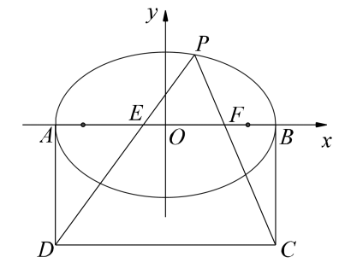
(1)若k＝1，△PCD的最大面积为12，离心率为，求椭圆的方程；
(2)若AE，EF，FB成等比数列，求k的值。
22.(本小题满分12分)已知函数f(x)＝lnx－x＋sinx＋1。
(1)求证：f(x)的导函数f'(x)在(0，π)上存在唯一零点；
(2)求证：f(x)有且仅有两个不同的零点。

